경남교육이 대한민국 미래교육입니다.
 |  | 경상남도교육청 창녕도서관 | 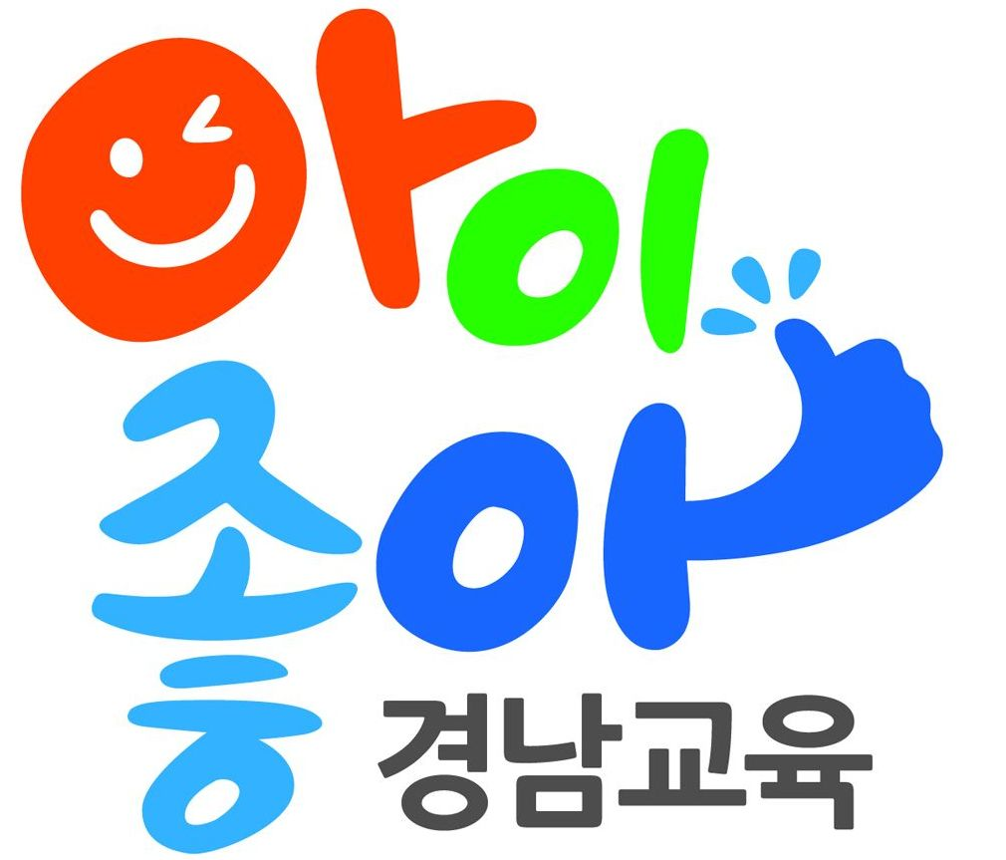
수신 | 내부결재
(경유)
제목 | 2026. 3월 독서진흥행사 운영 결과
1. 관련: 경상남도교육청 창녕도서관-567(2026. 2. 12., “2026. 3월 독서진흥행사 운영 계획”)
2. 지역민의 도서관 이용 활성화를 위해 실시한“2026. 3월 독서진흥행사 운영 결과”를 다음과 같이 보고합니다.
가. 운영기간: 2026. 3. 1.(월) ~ 3. 31.(화)
나. 운영장소: 경상남도교육청 창녕도서관
다. 운영대상: 어린이, 청소년, 성인 등 창녕군민
라. 운영내용: [도전! 태극기 그리기] 등 19개 행사 운영 1,512명 참가
마. 지출금액: 금334,180원(금삼십삼만사천일백팔십원)
바. 지출과목: 평생교육, 독서문화, 도서관운영, 도서관독서진흥행사

붙임 2026. 3월 독서진흥행사 운영 결과 1부. 끝.
★주무관 |  |  |  |  |  |  | 사서팀장 |  |  |  |  |  |  |  |  | 도서관장
협조자
시행 |  | 경상남도교육청 창녕도서관-1225 |  |  |  |  |  |  |  |  | ( |  |  |  |  |  | ) |  | 접수 |  |  |  |  |  |  |  |  |  |  |  | ( |  |  |  |  | )
우 | 50331 |  |  |  |  | 경상남도 창녕군 창녕읍 남창녕로 52(창녕읍) |  |  |  |  |  |  |  |  |  |  |  |  |  |  |  |  |  |  | / | http://cnlib.gne.go.kr/
전화 |  | 532-9501 |  |  |  |  |  |  | /전송 |  |  | 055-532-9507 |  |  |  |  |  | / |  | librarian@korea.kr |  |  |  |  |  |  |  |  | / | 부분공개(7)

